ЖОСПАР
- Куба Республикасы
- Табиғаты.
- Халқы.
- Пайдаланылған әдебиеттер тізімі

Куба Республикасы
Куба Республикасы батыс жарты шардағы Куба аралы мен оған таяу ұсақ аралдарда орналасқан. Оны көбіне мұхиттағы жасыл кесіртке деп атайды. Астанасы — Гавана қаласы.
Табиғаты. Көлемінің шағындығына қарамастан, Кубаның табиғаты алуан түрлі. Кубаға тән жер бедері — төбелі жазық кей жерлерде аласа биіктікті таулар кездеседі, бұларғдың биіктігі елдің шығысында 2000 м-ге дейін жетеді. Тау түзілу процесі әлі аяқталған жоқ, сондықтан кейде жер сілкіну болып тұрады.
Теңіздер қоршаған, тропиктік белдеудегі Кубаның жағдайы оның климатына, топырағына, өсімдігіне әсер етеді. Жоғары температураға қарамастан, мұнда пассат пен бриздердің әсерінің арқасында адамның сілікпесін шығаратын ыстық жоқ. 1400 мм-ге жуық жауын-шашын түседі, ал тауда бұдан да көбірек. Кубада жыл екіге — құрғақ және жауынды маусымға бөлінеді. Мұндай климат қант құрағын, кофе, банан, цитрус жемістерін, сондай-ақ күріш өсіруге қолайлы. Ең көлемді жерді қант құрағы алып жатыр. Осы көп жылдық өсімдік ыстық және ылғалды климат жағдайында 6 м биіктікке жетеді. Ауыл шаруашылығы мен оның өнімін ұқсату — ел халқының басты кәсібі. Қант пен тропиктік жемістер — апельсинді, грей-фрутты — Куба біздің елімізге де береді. Айналадағы теңіздер балыққа, лангустқа, креветкаға бай.
Кубада никельдің дүние жүзілік қорының едәуір бөлігі шоғырланған. Ол түрлі металдар балңымасын мықты әрі төзімді ету үшін пайдаланылады. Сондай-ақ хромит, қүрылыс материалдарының кен орындары да бар.
Халқы. Кубада негізінен Испаниядан көшіп келгендердің ұрпақтары тұрады, сондықтан мұнда халың испан тілінде сөйлейді. Қант құрағы плантацияларында жұмыс істеу үшін негрлер әкелінген болатын. Қазір елде олардың ұрпақтары тұрады, мулаттар көп. Жергілікті халық — үндістерді — отаршылдар өткен кезде түгел дерлік құртып жіберді.
Соңғы жылдарда Куба халқының өмірі көп өзгерді. Таяуда ғана Куба АҚШ-қа тәуелді, нашар дамыған ел болатын. Ірі плантациялар мен қант заводтары американ капиталистерінің қолында еді. Олар Кубаны өзінің «қант сауыты» деп атайтын.
Соңғы жылдары елде ауыл шаруашылығы секілді, өнеркәсіп те тез дамыды. Кубада салынған кәсіпорындар қант құрағын жинайтын комбайндар, телевизорлар, балық аулайтын кемелер, егіс алқабына арналған тыңайтңыштар және көптеген басқа өнімдер шығарады. Куба басқа елдерге қант, цитрус дақылдарын, никель береді.
XX ғасырдың басына қарай бір кезде аралды көмкерген тропиктік ормандардың бәрі дерлік кесіліп тасталды. Адам қолы тимеген табиғи өсімдіктер қалған жоқ. Тек кей жерлерде шоқ-шоқ пальма кездеседі. Кесілген ормандардың ор-нында саванналар пайда болды.
Кубада табиғатты қорғауға зор көңіл бөлініп келеді. Ұлттық парктер мен қорықтар, ондаған бөген құрылған.

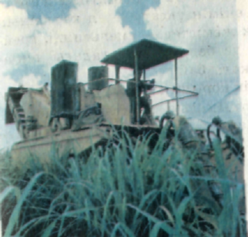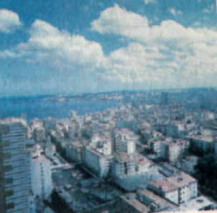

85-сурет. Қант құрағын жинау 86-сурет. Гавана — Кубанын, астанас

ПАЙДАЛАНЫЛҒАН ӘДЕБИЕТТЕР
- Материктер мен мұхиттар географиясы В.А.Коринская, В.А.Щенев, И.В.Душина

